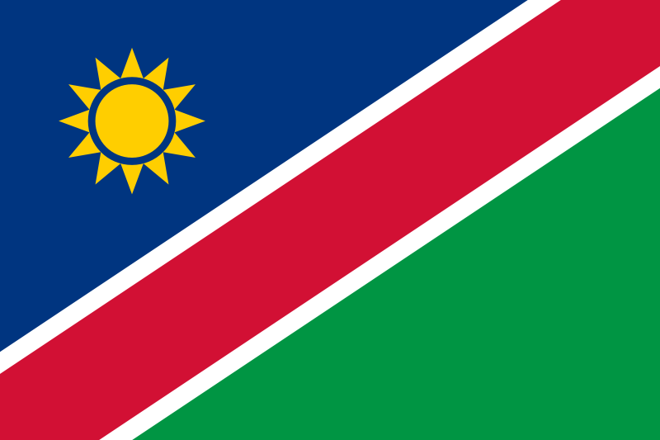
NABIJIA – DEŽELA DIAMANTOV
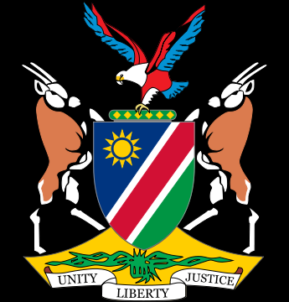
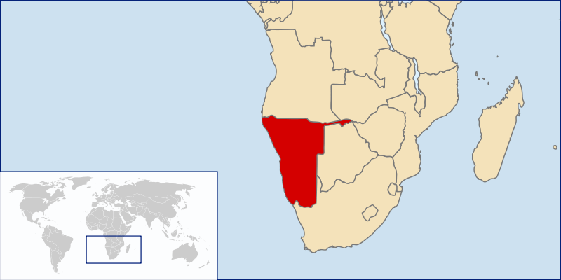
- UVOD
Namíbija (uradno Repúblika Namíbija) je južnoafriška država ob obali Atlantskega oceana. Na severu meji na Angolo in Zambijo, na vzhodu na Bocvano in na jugu na Republiko Južno Afriko. Neodvisnost od Južne Afrike si je pridobila leta 1990, njeno glavno mesto pa je Windhoek (nemško Windhuk). Namibija je članica Združenih narodov (ZN), Južnoafriške razvojne skupnosti (SADC), Afriške unije (AU) in Skupnosti narodov.
Ime države, ki je druga najredkeje naseljena država na svetu, za Mongolijo, izvira po puščavi Namib. Namibija je bila v preteklosti nemška kolnija, nato je bila pod okupacijo južnoafriške apartheidske vlade, popolno neodvisnost pa je dobila leta 1990, ko se je Južnoafriška Republika umaknila tudi iz Angole. Namibija ima po podatkih iz leta 2008 1.820.916 prebivalcev. V zadnjih dveh desetletjih se je smrtnost povečala predvsem zaradi razširjenosti bolezni AIDS.
Geslo: »Unity, Liberty, Justice« (angleško)
»Enotnost, svoboda, pravica« Himna: Namibija, dežela pogumnih

Glavno mesto Windhoek
Uradni jeziki: angleščina
Priznani regionalni jezik:i afrikanščina, nemščina
Demonim Namibijec, Namibijka
Upravljanje: republika - predsednik Hifikepunye Pohamba - predsednik vlade Nahas Angula
Neodvisnost od Republike Južne Afrike - datum:21. marec 1990

- Zgodovina
Suha namibijska tla so prvi naseljevali Bušmani, ljudstvo damara, Namaqua, od 14. stoletja dalje pa so na ozemlja imigrirali tudi številni predstavniki plemen Bantu. Prva evropejca, ki sta se izkrcala na obalah in raziskovala Namibijo, sta bila portugalska pomorščaka Diogo Cão (1485) in Bartolomeu Dias (1486), vendar si Kraljevina Portugalska ni lastila te regije. Kot večina področij podsaharske Afrike, so evropejci tudi Namibijo dobro raziskali šele v 19. stoletju. Namibija je postala nemška kolonija in je bila poznana pod imenom Nemška-Jugozahodna Afrika (Deutsch-Südwestafrika) – z izjemo zaliva Walvis, ki je bil v okah Britancev. Med letoma 1904 in 1907 sta se ljudstvi Herero in Namaqua uprli Nemcem. Sledli je krvavi genocid (genocid Herero in Namaqua), pobitih je bilo 10.000 pripadnikov plemena Nama (polovica populacije) in 25.000 do 100.000 (morda tudi 65.000) pripadnikov plemena Herero (tri četrtine populacije). Južna Afrika je kolonijo okupirala med 1. svetovno vojno in jo upravljala kot mandatno ozemlje Lige narodov do konca 2. svetovne vojne, ko je ozemlje unilateralno, brez mednarodnega priznavanja, priključila svojemu ozemlju.
Leta 1966 je vojaško krilo organizacije South-West Africa People's Organisation (SWAPO) začelo gverilsko vojno za neodvisnost, vendar se je Južnoafriška Republika šele leta 1988 odločila, da konča svoje upravljanje z Namibijo, v soglasju z mirovnim načrtom Združenih narodov za celotno regijo. Neodvisnost je bila razglašena leta 1990, zaliv Walvis pa je bil državi dodeljen leta 1994, po padcu apartheida v Južnoafriški republiki.

- Geografija
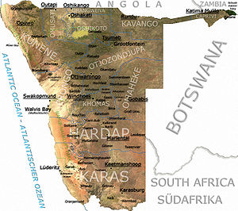

Podroben zemljevid Namibije (po radarskih slikah)
S 825.418 kvadratnimi kilometri je Namibija 34. največja država na svetu (za Venezuelo). Za Mongolijo je druga najredkeje naseljena država na svetud (2,5 prebivalca na km²).
Pokrajino Namibije v glavnem sestavlja pet geoloških področij, od katerih ima vsako svoje karakteristične abiotične pogoje, prav tako se razlikuje rastlinstvo. To so: Centralni plato, puščava Namib, the Escarpment, Bushveld in puščava Kalahari. Čeprav je podnebje večinoma izredno suho, obstaja tudi nekaj izjem. Hladni bengalski tok, ki teče ob obali Atlantika proti severu, prinaša občasne rahle padavine.
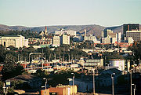
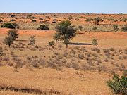
Kalahari.

Pogled na glavno mesto države, Windhoek.

  - Centralni plato
Centralni plato poteka od severa proti jugu. Na severozahodu meji na Skeletno obalo, na jugovzhodu na puščavo Namib in priobalno hribovje, na jugu na Oranžno reko, na vzhodu pa na puščavo Kalahari. Na Centralnem platoju se nahaja najvišji namibijski vrh, Königstein, ki meri 2606 mnm Na območju široke in ravne planote Centralnega platoja prebiva večina populacije. Zato je na tem področju urejene tudi največ infrastukture in poteka največ ekonomskih aktivnosti. Na njem se nahaja tudi Windhoek, glavno mesto države, prav tako tudi največ plodne zamlje. Čeprav obdelovalna zemlja obsega le 1% namibijske površine, je skoraj polovica populacije zaposlena na področju kmetijstva.
Abiotični pogoji na Centralnem platoju so podobni kot tisti, ki jih najdemo v regiji Escarpment (opisani spodaj); vendar je topografska kompleksnost manjša. Povprečne poletne temperature dosegajo 40°C, pozimi pa so zmrzali pogoste.

  - Puščava Namib
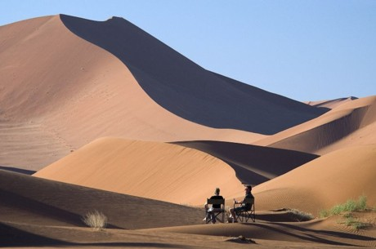
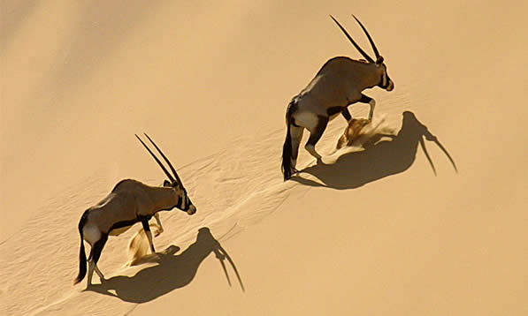
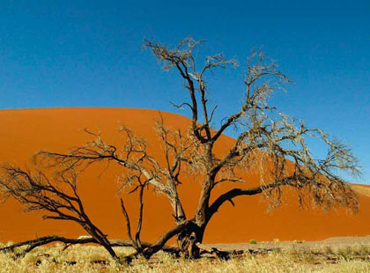
Puščava Namib je ozemlje prostrane množice peščenih sipin, ki se raztezajo vzdolž celotne atlantske obale. Področja v puščavi vključujejo Skeletno obalo in Kaokoveld na severu, ter obsežno namibsko »morje peska« ob osrednji obali.^{[7]} Pesek, ki oblikuje to »morje peska«, je nastal kot posledica erozivnih procesov v dolini Oranžne reke (v Južnoafriški Republiki) in južnejših področij. Vodotoki, ki s seboj nosijo ogromne količine peska, odložijo svoj tovor ob ustjih Atlantika, obalni tokovi pa ga raznesejo dalje. Prevladujoči jugozahodni vetrovi zatem pesek dvignejo in ga razstrosijo v oblike masivnih sipin, ki so največje na svetu. Na področjih, kjer so zaradi rečnih strug peščene sipine zamejene, vetrovi tudi odkrijejo pesek, tako da nastajajo večja kamnita področja. V puščavi Namib je zelo malo življenja. Ponekod se pojavljajo lišaji, v suhih rečnih strugah pa se pojavljajo posamezne rastline, katerih korenine lahko dosežejo podzemno vodo.


